CHẾ ĐỘ DINH DƯỠNG CHO TRẺ MẪU GIÁO
Qua 36 tháng, con của bạn bắt đầu đi học mẫu giáo, đã lớn và biết nhiều rồi đó. Thích đi chơi một mình, đã khéo léo hơn trong các động tác, biết kể chuyện, tập đếm..., trẻ bắt đầu cuộc sống tập thể.

Bước đầu hình thành văn hóa ăn uống
Ở tuổi này, trẻ đã biết nhiều hơn về môi trường xung quanh, biết quan sát những trẻ khác và người lớn, tự rút kinh nghiệm cho bản thân. Đây chính là giai đoạn khởi đầu trẻ học về văn hóa ăn uống, nhận biết thời điểm, nơi ăn, loại thức ăn, số lượng thức ăn sẽ được dùng mỗi lần... và hình thành dần thói quen, sở thích ăn uống của bản thân. Vì vậy, thói quen ăn uống của gia đình sẽ ảnh hưởng rất lớn đến sự hình thành nhân cách này.
Nhu cầu dinh dưỡng
Trẻ ở lứa tuổi mầm non rất cần một chế độ dinh dưỡng hợp lý để tránh không quá dư thừa chất dẫn đến béo phì, nhưng cũng không quá thiếu hụt làm trẻ bị suy dinh dưỡng (xem thêm thế nào là suy dinh dưỡng). Vì vậy, bữa ăn của trẻ cần phải đảm bảo đầy đủ 4 nhóm đạm, béo, bột đường, vitamin và khoáng chất.
Nhu cầu năng lượng của trẻ trung bình 1.470 kcal/ ngày, mỗi ngày trẻ sẽ ăn khoảng 3-4 chén cơm, 100-120g thức ăn giàu đạm (thịt, cá, tôm, cua, trứng, đậu hũ...), 100-120g rau củ và khoảng 20ml dầu ăn để chế biến thức ăn và uống ít nhất khoảng 500ml sữa.
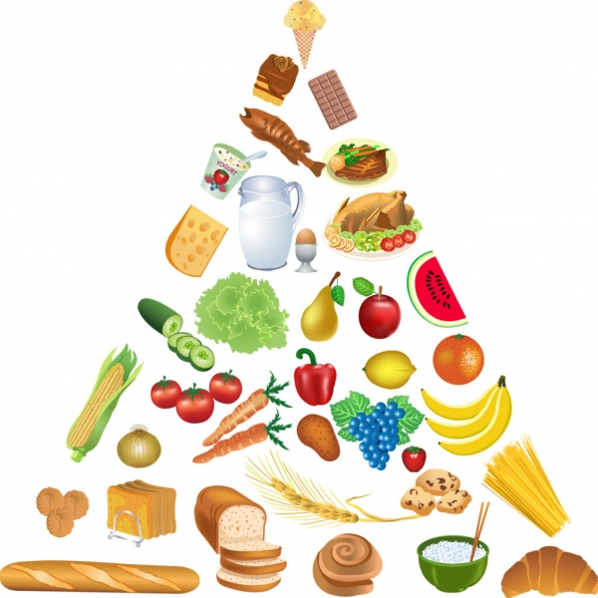
Bữa ăn trong ngày
Trẻ đã có thể có các bữa ăn gần giống với người lớn gồm 3 bữa chính và 1-2 bữa phụ. Đặc biệt chú ý bữa ăn sáng là quan trọng nhất trong ngày và là nền tảng để cung cấp dinh dưỡng có lợi nhât cho sức khỏe, giá trị của bữa ăn sáng chiếm 30-40% tổng năng lượng cả ngày. Thiếu ăn sáng có thể sẽ gây hậu quả bất lợi đến các hoạt động cơ thể và tinh thần của trẻ trong suốt buổi sáng. Đồng thời, ở lứa tuổi này, do mỗi bữa trẻ chỉ có thể ăn với số lượng thực phẩm vừa phải nên các bữa phụ là hết sức cần thiết, sẽ bổ sung một phần năng lượng và các chất dinh dưỡng phù hợp cho trẻ. Ngoài những bữa ăn chính, để đảm bảo nhu cầu nên cho trẻ uống sữa vì trong sữa chứa đầy đủ các thành phần dinh dưỡng cần thiết, lại tiện lợi, dễ sử dụng.
Vài điểm cần lưu ý
- Trẻ đã nhai được một số thức ăn cứng, vì vậy trẻ rất chán thức ăn mềm lỏng của tuổi nhũ nhi. Tuy nhiên, trẻ có khuynh hướng chọn thức ăn theo sở thích nên có thể không cân đối về dinh dưỡng, bạn cần giúp trẻ bổ sung thức ăn để vừa đáp ứng nhu cầu của lứa tuổi vừa phù hợp sở thích của trẻ.
- Ở tuổi này rất dễ thiếu rau và trái cây trong khẩu phần của trẻ, trong khi thức ăn có đường thường lại quá nhiều. Vì vậy, cần khuyến khích trẻ ăn rau bằng nhiều cách như thay đổi cách chế biến, thêm màu sắc các món rau để trẻ thích thú và có thói quen ăn đủ rau xanh, quả chín.
- Tập trẻ thói quen chuẩn bị bàn ăn và ngồi củng gia đình để trẻ cảm nhận không khí vui tươi, đầm ấm, giúp trẻ thích thú với bữa ăn và ăn ngon miệng hơn, Không để trẻ vừa ăn vừa chơi, vừa xem tivi, vì như vậy trẻ sẽ xao nhãng việc ăn và không có thói quen cảm nhận mùi vị thức ăn. Nên ăn uống vào những giờ nhất định để tạo phản xạ tiết nước bọt giúp tiêu hóa, hấp thụ tốt, trẻ ăn ngon miệng hơn. Không cho trẻ ăn vặt trước giờ ăn sẽ gây ngang bụng, chán ăn, ăn không được nhiều, không đảm bảo dinh dưỡng.
- Tập cho trẻ thói quen rửa tay trước bữa ăn và vệ sinh răng miệng sau mỗi lần ăn.
- Một số trẻ ăn được nhiều hoặc đang ở trong tình trạng thừa cân nhưng không vì thế mà bạn hạn chế các nguồn dinh dưỡng đối với trẻ. Trẻ ở tuổi đang lớn và rất cần các dưỡng chất quan trọng giúp cho sự hoàn thiện và phát triển của cơ thể. Việc cân đối chế độ ăn uống phù hợp với trẻ là cực kỳ quan trọng. Phải tố chức bữa ăn đảm bảo dinh dưỡng và khuyến khích trẻ tăng cường vận động thể chất như tập thể dục, bơi lội, vui chơi chạy nhảy ngoài trời để giúp trẻ phát triển tốt nhất về thể chất và tinh thần.

Tác giả: Trần Thị Nhung

